国际石油市场一周分析报告（2月22日-2月26日）
本周（2月22日-2月26日），原油收盘涨跌不一，市场认为美国本次受到影响的原油生产和炼化产能可能需要二至三周才能恢复，市场利好情绪反弹。此外，随着全球疫情逐渐好转，需求复苏以及供应面趋紧或将使能源市场重回供不应求状态的预期也提振油价，加之尽管EIA 库存数据超预期增加，但数据同时显示美原油日产量减少110万桶也利好油价。而随后油价连日上涨后技术面存在回调压力，此外，美元走强和欧佩克+增产预期也利空油价。WTI现货均价62.27美元，较上一周上涨4.75%，Brent现货均价65.75美元，较上一周上涨4.82%。
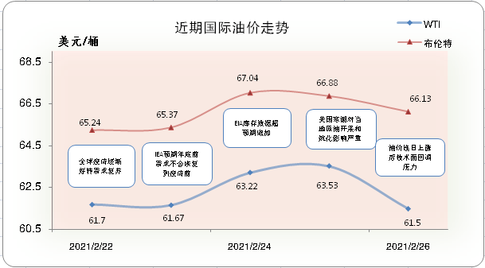一、影响石油市场走势因素分析
1、美国经济复苏前景正走向光明
1)美国咨商会数据显示，美国2月谘商会消费者信心指数为91.3，较上期数据有较小幅度上涨。
2)美国商务部数据显示，美国1 月季调后新屋销售年化总数为92.3万户，较上月数据有较小幅度上调。
3)美国能源信息署数据显示，美国截至2月19日当周EIA原油库存变动为128.5万桶，较上月有较大幅度上调。
2、欧元区经济复苏面临多重挑战
1)欧盟统计局数据显示，欧元区2月消费者信心指数初值为-14.8，较上月有较小幅度上调。
2)Markit数据显示，欧元区2月Markit制造业PMI初值为57.7，较上月数据有较小幅度上涨。
3、美国原油库存增加
EIA公布数据显示，截止2月19日当周，美国原油库存增加，汽油库存增加、馏分油库存减少，库欣原油库存增加。
报告显示，（截至2月19当周）美国原油库存增加128.5万桶至4.63亿桶，之前预估为减少519万桶，库欣地区原油库存增加280.7万桶，至4782.3桶。汽油库存增加1.2万桶，至2.57亿桶，之前预估为减少306.2万桶。包括取暖油和柴油在内的馏分油库存减少496.9万桶，至1.53亿桶，之前预估为减少374.6万桶。炼厂开工率为68.6%，较上周下降14.5%。
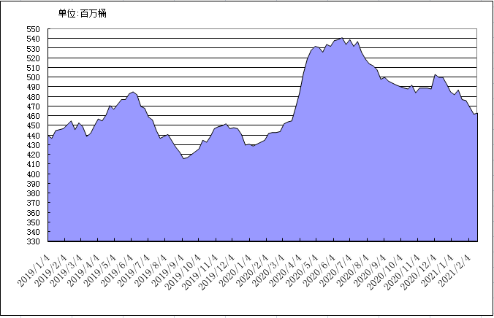
2019年以来美国原油库存变化趋势图
4、美元指数周均价较前周环比下跌
本周，元指数呈现震荡下行的走势，均价较前周环比下跌。美元指数均值为90.27，较前一周下跌0.33%。
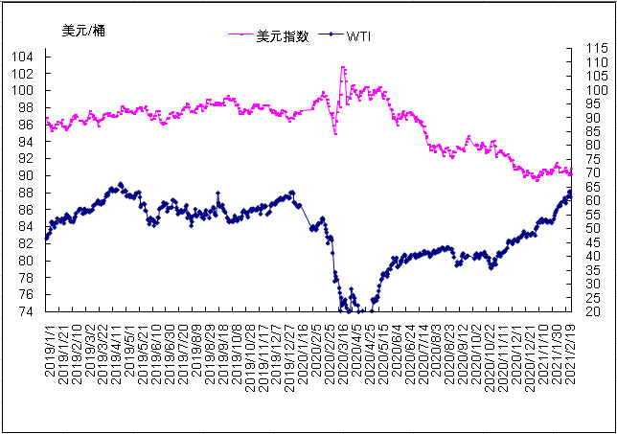
2019年以来国际油价与美元指数走势关系图
5、NYMEX原油期货基金
截止2021年2月9日，NYMEX原油期货基金非商业净多持仓为51.43万手，比前一周增加15084手。其中多头69.48万手，比前一周增加19381手；空头18.06万手，比前一周增加4297手。
截止2021年2月16日，NYMEX原油期货基金非商业净多持仓为51.47万手，比前一周增加455手。其中多头69.71万手，比前一周增加2253手；空头18.24万手，比前一周增加1798手。
二、石油市场短期走势预测

预计本周国际油价维持震荡走势。宏观方面，拜登政府1.9万亿防疫纾困法案于2月27日通过众议院表决，并提交至参议院等待表决。该法案将有望于3月14日上一轮联邦失业补贴到期之前通过。此外，拜登政府下一阶段有关投资基建的2万亿经济刺激法案正在快速成型，或将于下个月公布并启动立法进程，并于8月底之前完成立法，提振市场信心。截至2月26日，全球新冠肺炎日新增病例小幅回升，但日新增病例仍为上月同期的58%，累计病例超1.1亿例。 美国日新增病例数小幅回升后环比减少63%，但其累计病例及死亡数仍分别占全球总数的25%和20%；欧洲部分国家再次加强封锁，日新增病例数环比回落37%。需求方面，经研院根据谷歌出行大数据构建的石油消费活跃指数显示，截至2月21日，全球石油消费活跃度为疫情前的77%的水平。除亚洲发展中国家及美洲外，全球其余地区石油消费指数平均回升5个百分点。亚洲发展中国家因疫情受控叠加中国春节假期结束，20日-21日指数回升1.5个百分点，达疫情前的84.5%水平。此外，美国由于极寒天气严重影响各项石油消费活动，活跃度14-20日下降近10个百分点，随着20日后天气逐渐转暖，石油消费活跃度单日上升1个百分点。此外，英国计划2月底实施错峰开学并于3月8日开始完全开学、开始开放酒吧和剧院、德国也号召为复苏经济而放松封锁、美国除加州外计划放松防疫措施，将提振石油需求。然而，巴西等国因疫情恶化加强封锁，限制需求涨幅。供应方面，IEA数据显示截止2月19日当周，美国产量大幅减少10%，即110万桶/日，追平史上最大周度降幅。随后，随着本周天气转暖，各大产油商加速复产，但完全恢复仍需时日，提振油价。然而，3月4日即将召开的OPEC+会议将决定沙特是否撤销自愿减产及OPEC+是否继续削减减产额度，引发市场对供应增速过快的担忧。技术分析，日线KDJ金叉，MACD金叉向上，绿色能量柱二次放量。空头近期有所加强，回调风险逐步积累，但仍不足以扭转上涨趋势。然而，短期内过高的涨幅积累大量的获利盘等待了结，不利于油价之后的上涨。上方初步阻力关注65、66美元/桶，下方初步支撑关注62美元/桶。综合分析，美国原油完全复产仍需时日、美国经济刺激法案快速推进叠加大量资金融入原油市场，强力提振油价，但对通货膨胀及OPEC+或将减产的担忧，限制油价涨幅。之后密切关注美国经济刺激法案进展、OPEC+减产计划执行情况、伊核协议重启及疫苗进展等问题。预计本周国际油价维持震荡走势，WTI和布伦特原油期货均价分别为62美元/桶和65美元/桶。基准情景下，预计3月国际油价震荡盘整，布伦特均价60-65美元/桶；乐观情景下，美国新刺激政策加速推进、OPEC+产量政策持续利好、投资者普遍看好大宗商品市场资金持续涌入油市，预计3月国际油价环比继续上涨，布伦特均价65-70美元/桶；悲观情景下，沙特放弃3月额外减产且OPEC+后续增产步伐超预期、美国新刺激计划进展缓慢，市场关注重回对疫情和需求的担忧，国际油价明显回调，布伦特均价55-60美元/桶。预计二季度国际油价环比提升。
表1三种情境下油价预测（单位：美元/桶）
 | 3月 | 4月 | 5月 | 二季度
乐观情景 | 65-70 | 66-71 | 67-72 | 68-73
基准情景 | 60-65 | 60-65 | 62-67 | 62-67
悲观情景 | 55-60 | 54-59 | 55-60 | 56-61

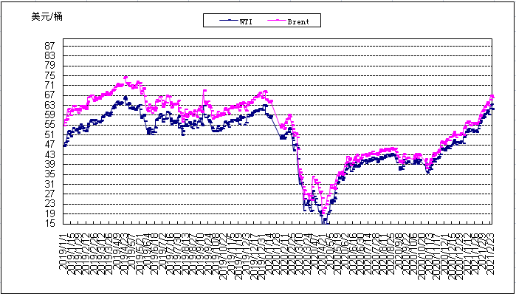
2019年以来国际油价变化趋势图

